**Айя – 3, 4**

**Автор:** Стрельцов С., г. Севастополь

**мыс Айя. Стена с отметкой 498,1 м, разделяющая урочище Казан-Дере и "Затерянный мир"**

**МАРШРУТ "Pourquoi pas?"   
IV к.тр. Стрельцов С., Вольский И. - 1986 г** (вариант I) **III-IV к.тр. Стрельцов С., Стрельцов М. - 2003 г** (вариант II)

[**[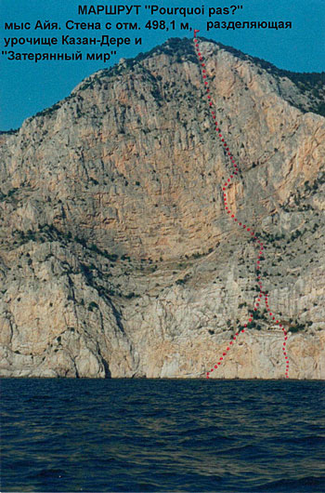](http://mail.mountain.ru/world_mounts/crimea/aya/2003/pourquoi_pas/2_hr.jpg)**](http://mail.mountain.ru/world_mounts/crimea/aya/2003/pourquoi_pas/2_hr.jpg)**СОВЕТЫ ПО ТАКТИКЕ ПРОХОЖДЕНИЯ СТЕНЫ**

**I. Десантирование**Оба варианта маршрута начинаются из воды. В связи с этим полезно соблюдать рекомендации по десантированию, изложенные в описаниях маршрутов ["ОБА-НА" - 2001г](http://mail.mountain.ru/world_mounts/crimea/arfen-cher-burun/2001/oba-na/index.shtml), ["Пиранья" - 2002г](http://mail.mountain.ru/world_mounts/crimea/arfen-cher-burun/2002/piranha/index.shtml) на вершину "Арфен" - 235,2 м.  
· Вариант I - Условия для высадки простые. Станцию R1 удобно разместить в 10-12 м выше уреза.  
· Вариант II - Первые 6-7 м до нижнего "балкончика" (1м х 1м) вертикальны. Подъем - на скайгуках (со страховкой с плавсредства, во избежание утопления). От "балкончика" до "гардероба" - 5-7 м V К.Т. "Гардероб" (2 м х 3 м) исключительно удобен. Сюда следует поднимать транспортник со снаряжением.

**II. О маршруте:**  
· Недостатком Варианта I (1986 г.) следует считать значительный разброс в сложности отдельных его фрагментов (от I К.Т. - R5 - R6 до V К.Т. - R1-R2). Результатом являлась необходимость переноски сложного снаряжения, потребного для преодоления трудных отрезков (суммарной протяженностью 7-10 %), по относительно простым скалам (80 %).  
· Для выравнивания сложности, в 2003 г. был пройден Вариант II, позволивший обойти нижний вертикальный уступ по скалам средней трудности.  
· Летом солнце освещает стену с 11:00 . Позже идти не в "кайф": велик расход питьевой воды, координация в условия перегрева плохая.  
· Учитывая значительную протяженность маршрута и превышение (0,5 км), разумно разбить восхождение на 2 этапа:  
День первый - R0 - R5  
День второй - R5 - R10  
· В этом случае целесообразно забросить резервы воды, еды, бивуачное снаряжение и видеоаппаратуру загодя, - из урочища Казан-Дере или из "Затерянного мира", - по полкам.   
· Пути эвакуации по суше с середины маршрута изложены в описании маршрута ["ОБА-НА" - 2001г](http://mail.mountain.ru/world_mounts/crimea/arfen-cher-burun/2001/oba-na/index.shtml)  
· По нашему мнению, нитка маршрута оптимально сопрягает нижнюю и верхнюю половины стены. Расположенные западнее гребня R3 - R5 желоба исключительно камнепадны и непригодны для движения.  
· Обвал "А" произошел в октябре 2002 г. и после него отрезки R6 - R7 - R8 не посещались. Объем обвала - 2000 м3 .  
· Маршрут проходится с одинарной веревкой длиной 60 м. (ответственные участки - на вдвое сложенной).

**ВНИМАНИЕ: Глубокий срыв на отрезках R0 - R1 - R2 грозит утоплением.**

По нашему мнению, окончательно установить сложность маршрута можно будет только со временем и коллегиально. Придется принимать во внимание аспект десантирования, значительную протяженность и т.п. признаки сложности пути.

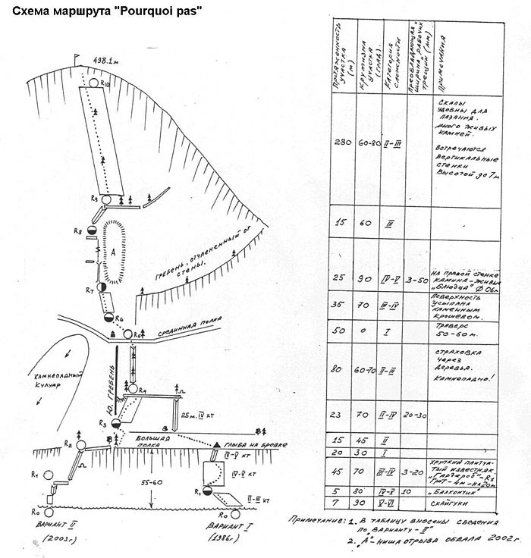

[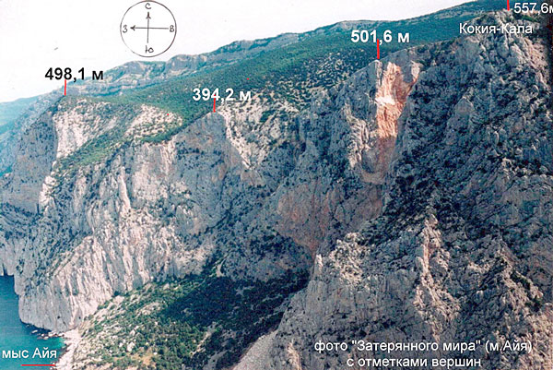](http://mail.mountain.ru/world_mounts/crimea/aya/2003/pourquoi_pas/3_hr.jpg)